CAJUN ROOSTERS

AWARD WINNING CAJUN & ZYDECO MUSIC FROM LOUISIANA

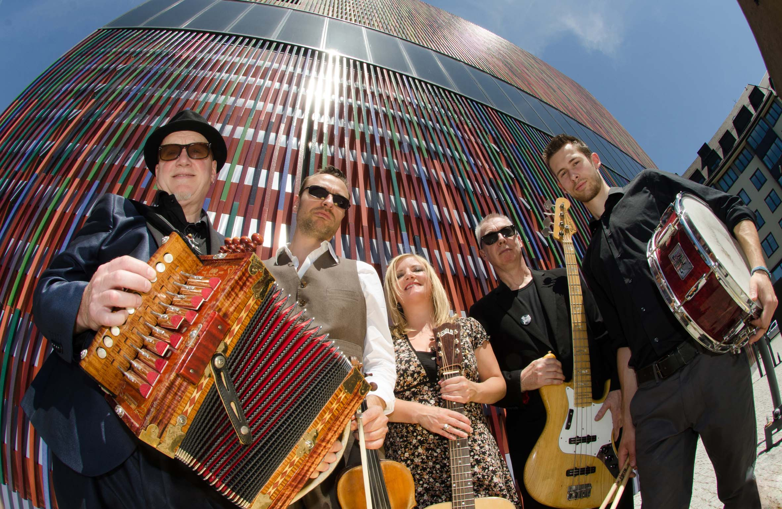
Chris Hall
Cajun & Zydeco Akkordeon, Gesang

David Buyle
Fiddle, Gesang, E-guitar

Hazel Scott
Gesang, Gitarre

Michael Bentele
Bass

Antoine Fève
Schlagzeug

Die Mitglieder der CAJUN ROOSTERS zählen mit zu den besten Cajun- und Zydecomusikern aus Europa. Fünf Musiker aus fünf Ländern, die sich dem Cajun und Zydeco aus Louisiana verschrieben haben. Sie gelten als eine der besonders authentischen Gruppen aus Europa, was sie in die vorderste Front der Szene katapultierte, und ihr damit nicht nur in Deutschland, sondern auch Frankreich, England, Benelux, Dänemark, Österreich, Schweiz, Polen Italien und Indonesien Auftritte als Headliner einbrachte. TV und Radio Auftritte unter anderem BBC 2 (UK) in Mark Lamarrs: God's Jukebox Show.
Sechs CDs und einige Hundert Gigs seit 2005 festigen den Ruf als spielfreudige Band.
Die CAJUN ROOSTERS spielen Musik, deren Ursprung in den Sümpfen Louisianas und den Prärien im Nordwesten New Orleans liegt, wobei der Schwerpunkt auf der unverfälschten Tanzmusik aus Louisiana, Cajun und Zydeco liegt, angereichert mit einer gesunden Portion Louisiana-Blues und Swamp, der regionalen Rock'n'Roll-Variante.

"Crank It Up", die erste CD der CAJUN ROOSTERS wurde 2006 zur Besten Europäischen Cajun CD gewählt ! Darauf hat die Band mit großer Leidenschaft bodenständigen, rauen und wilden Cajun und Zydeco als Hommage an die großen Meister der Louisiana-Musik eingespielt. Chris Hall wurde in vier Jahren in Folge zum ‚Besten Europäischen Cajun Accordionspieler' gewählt und die Band im gleichen Zeitraum zur ‚Besten Europäischen Cajunband'. Im August 2007 wurde die CD ‚crank it up' in Lafayette/Louisiana von der ‚cajun french music association' mit dem ‚prix dehors de nous' ausgezeichnet. Dieser Award wird einmal im Jahr an verdiente Musiker in Louisiana verliehen und an eine Band ausserhalb der Region Louisiana/East-Texas. Der Cajun-Grammy ! Im Herbst 08 erschien die Nachfolge CD zu ‚crank it up': ‚Double Shot' und wurde wieder mit dem ‚prix dehors de nous‘ 2009 in Louisiana ausgezeichnet. 2011 ist die vierte CD 'okra and a pepper' erschienen. Die CD gewinnt in Louisiana 2012 wiederum den CFMA Award. Die vierte Auszeichnung für die Band. Im Dez 2012 ist die Band auf dem SimFes in Sawahlunto/Indonesien aufgetreten.
Im Oktober 2013 erscheint die sechste CD der Cajun Roosters: Hell Yeah! und gewinnt im August 2014 in Louisiana den CFMA Preis für die 'Beste CD einer Band die nicht aus Louisiana kommt.'

Ein weiteres Projekt 2011 war eine CD mit Musikern aus Louisiana: Im Laufe der Jahre 2009/11 wurden Songs mit Dwayne Dopsie, Corey Ledet und dem dreifachen Grammy Nominee Cedric Watson aufgenommen. Ausserdem dabei: Lafayette Rhythm Devils, Yvette Landry, Sarah Savoy und Steve Riley: Cajun Roosters & Friends erschien im Nov 2011.
Ein Ableger der Band ist das Trio CAJUN ROOSTERS 3 mit traditionellen Cajun/Creole Songs. Die CD "from the swamps and bayous of Louisiana" gewann bei den European Cajun & Zydeco Awards 2008 den 2.Platz als ‚Best European Cajun CD' und 2009 ebenfalls den ‚prix dehors de nous‘ in Louisiana.

Michael Bentele  Lütticher Str. 64-66  50674 Köln  Germany  Tel: +49-171-33 71 690  www.cajunroosters.de  cr@cajunweb.de | Chris Hall  23 White Street  Derby DE22 1HB  England  Tel: + 44 1332 332336  www.swampmusic.co.uk  chrishall@swampmusic.co.uk | BOOKING AGENCY  Magnetic Music GmbH  Burkhardt + Weberstr. 69  72760 Reutlingen  Fon +49-7121-478605  Fax +49-7121-478606  www.magnetic-music.com

www.cajunroosters.de facebook.com/cajunroosters

CDs

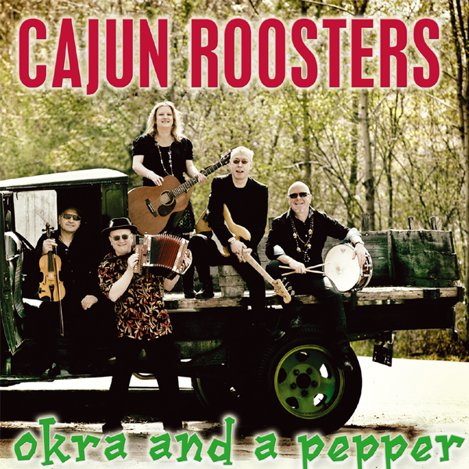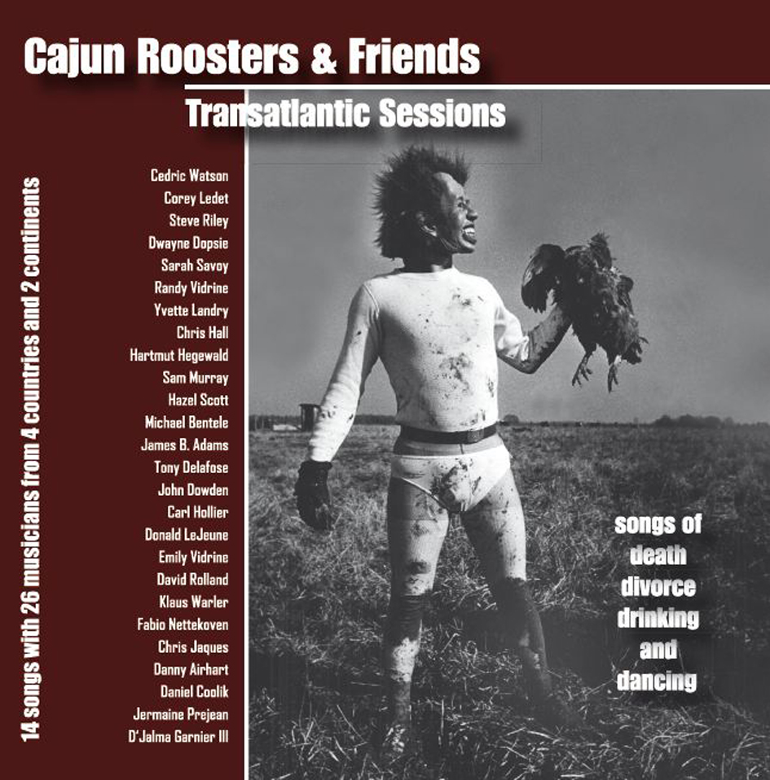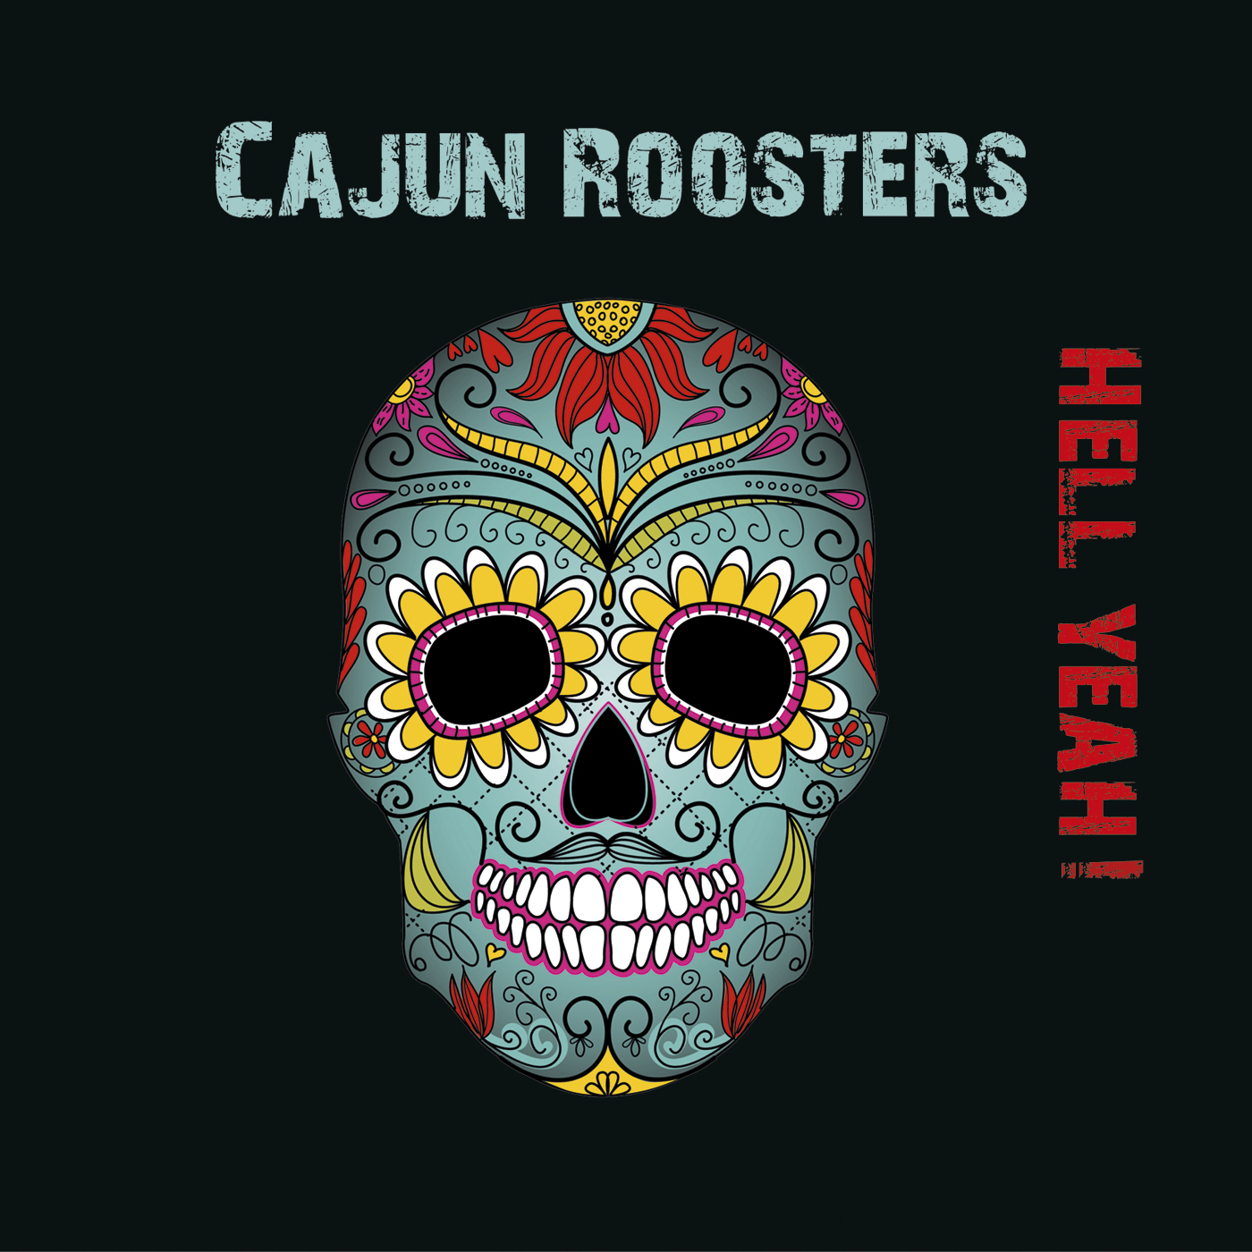

Die erste CD 'crank it up' bekam 2006 bereits ausgezeichnete weltweit.
Radioplay und TV-Auftritte folgten. Down home, dirty and dangerous Cajun & Zydeco !

Sieben CDs sind inzwischen erschienen. Die aktuelle 'Hell Yeah' gewann 2014 den begehrten 'prix dehors de nous' in Louisiana als 'Beste CD einer Band die nicht aus Louisiana kommt'.

Songlines Magazin (England) schreibt im Januar 2015:
...world class musician ship....Hell yeah is a must for any hoedown or trip to the swamp...
fRoots Magazin (England) schreibt 2015:
...the Roosters combine a potent punch with the authenticity that comes from high-neck immersion in regional culture....Top quality stuff...
bluesnews magazin April 2014 schreibt zu Hell Yeah!
Hier ist die Championsleague des Cajun & Zydeco zu belauschen, nix weniger.
Ergo Kantersieg für die Roosters. Drinking songs de-luxe. Denn gute Laune kann man abfüllen.
Mitnichten nur in Buddeln - nee... ooch op CD !
Folker April 2014 schreibt zu hell yeah!:
Die deutsch - englischen Hähne rücken auch mit ihrem sechsten Album kein Stück von ihrem hohen Anspruch an Qualität und Musikaltät ab...

Cajun Roosters haben mehrfach den CFMA-Award in Lafayette/Louisiana gewonnen:
2014: CD "hell yeah!" WINS FIRST PRIZE for 'Best CD from a Non-Louisiana Band
2012: CD "okra and a pepper" 1st runner-up for 'Best Cajun CD from outside Louisiana'.
2009: CD "Double Shot" 1st runner up for 'Best Cajun CD from outside Louisiana'
2009: CD "From the swamps and bayous of Louisiana" 2nd runner up for 'second best
Cajun CD from outside Louisiana'
NB 2009 Award:
The only time in CFMA history a band has taken 2nd AND 3rd place for this award.
2007: CFMA-Award in Lafayette/Louisiana: CD "Crank it up" 1st runner-up
for 'Best Cajun CD from outside Louisiana'.
Die Band hat mehrfach Auszeichnungen bei den
‚European Cajun & Zydeco Awards' in Raamsdonksveer/NL gewonnen:
2009, 2008,2007,2006: Best European Cajun Band
2009, 2008,2007,2006: Chris Hall: Best European Cajun Accordion player
2009: Chris Hall: Best European Zydeco Accordion player
2006: CD "Crank it up": Best European Cajun CD
2008: Cajun Rosters3: 'from the swamps and Bayous of Louisiana:
2. Platz 'Best European Cajun CD'
2009,2008: Hartmut Hegewald: 2.Platz 'Best European Cajun Fiddler'
2007: David Buyle: 'Best European Cajun Fiddler'
2009: Sam Murray: 2.Platz 'Best European rubboard player'

GIGS
Regular gigs at clubs, venues and openair throughout Europe

- TFF Rudolstadt (D) | - Skagen Folkfestival (DK)
- SimFes Sawahlunto (Indonesien) | - Burghausen Jazz festival (D)
- Ilawa Jazzfestival (Pl) | - Breda Jazz festival (NL)
- Bluesfestival Eutin (D) | - Füssen Jazz festival (D)
- Kempten Jazz festival (D) | - Gronau Jazz Festival (D)
- Lichtensteig Jazz festival (CH) | - Ulmer Zelt (D)
- Trowbridge Village Pump Folk Festival (GB) | - Grünberg Folkfestival (D)
- Tollwood Summer/Winter Festival,München (D) | - Festival du Culture (LUX)
- Donauinsel Festival, Vienna (A) | - Nottingham Riverside Carnival (GB)
- Louisiana Night, Schlachthof, München, (D) | - Ripley Blues Club, Ripley (GB)
- Festival Cajun & Zydeco, Pontchartrain (F) | - American Cajun, Blues & Zydeco Festival ON TOUR 15 Städte (D/CH)
- Cajun & Zydeco festival, Opwijk (B) | - Zydecofestival, Raamsdonksveer (NL)
- All American Music Festival (LUX) | - Cajun & Zydeco festival, Saulieu (F)
- Piacenza Folk Festival (I) | - Gloucester Cajun & Zydeco Festival (GB)
- Bristol Cajun & Zydeco Festival (GB) | - Blacksheep Festival (D)
- Zydeco at Sea Festival, Ameland (NL) | - Bremen Festival Maritim (D)
- Parkfest Waltrop (D) | - Ingolstadt Blues Festival (D)
- Broadstairs Folk Festival (GB) | - Bietigheim Jazz festival (D)

Larry G. Miller, Chairman Prix d’ Hors Committee (June 2014)
CD Hell Yeah! wins First Price at CFMA Awards
Dear Cajun Roosters, Congratulations, you have earned the top score with your CD... “HELL YEAH!” in the “Prix d’Hors de Nous” category of the 2014 annual “Le Cajun” Music Awards.
Trowbridge Festival UK
"If you're looking for Cajun / Zydeco then look no further than Cajun Roosters -
we booked them because they're the best in the business – we love 'em"
Christine Briars, Festival Director, Trowbridge Village Pump Festival, UK

Neu-Ulmer Zeitung, Ulmer Zelt

Die Fans der Cajun Roosters waren begeistert. Super feedback von 400 Gästen im Ulmer Zelt.
Die Cajun Roosters sind Meister ihres Faches.

Ripley Blues Club (Ripley,UK)
Finger lickin good... A little lovin' gets you through the night.
Next two songs were an absolut blast...ultra funky, with a different sounding accordion.
Their version of 'Baby please don't go' was unbelievable. Best version I've ever heard...

Mainspitze Dorflinde Rüsselsheim

Reife instrumentale Leistungen der Musiker und ein humorvoll-sympathisches Auftreten rundeten den Eindruck einer ausgewogenen, engagierten und versierten Truppe ab.

Memminger Zeitung
...ein sehr langer, ein sehr heisser Abend - und ein musikalischer Hochgenuss.

Celle'sche Zeitung
Die 'Cajun Roosters' boten ihre fetzige Musik mit überschäumender
Lust und sichtbar guter Laune.

Cajun Roosters – die Musiker

Chris Hall - accordion / vocals / scrubboard
Der führende englische Akkordeonspieler ist seit den 70er Jahren durch seine Zusammenarbeit mit R.Cajun & The Zydeco Brothers, The Bearcats, Zydecomotion und Breaux bekannt. Der in Derby/England lebende Musiker genießt so hohe Anerkennung, dass ihn sowohl Bill Wyman (Rolling Stones) für ein Soloalbum engagierte, als auch Sir Paul McCartney für die Band, mit der er sein Album „Run Devil Run“ einspielte. Auch Kate Bush und Seth Lakeman haben ihn als Gastmusiker zu Aufnahmen ins Studio eingeladen. Seine Firma Swampmusic betreut viele Europatourneen und -konzerte von Künstlern aus Louisiana. In über 25 Jahren hat er sich ein großes Wissen über C/Z angeeignet. Bei den CAJUN ROOSTERS fungiert er als Frontmann einer Band, in der sich die Talente von fünf Musikern vereinen, die alle darauf versessen sind einen Sound zu kreieren, der das Herzblut, die Intensität und die Leidenschaft des südwestlichen Louisianas einfängt. Er ist in charge onstage. In vier Jahren in Folge wurde Chris Hall zum ‚Besten Europäischen Cajun Accordionspieler’ gewählt.

David Buyle - fiddle / vocals / scrubboard / electric-guitar
Der Belgier David Buyle ist seit Herbst 2012 festes Mitglied der Cajun Roosters. David Buyle hat mit seiner Band Acadian Ramblers schon in den späten 90er Jahren Preise als beste europäische Cajunband in Louisiana gewonnen. Nach Auflösung dieser Band hat er sich dem Bluegrass gewidmet. In den letzten Jahren ist er aber immer wieder eingesprungen wenn Hartmut Hegewald andere musikalische Verpflichtungen hatte. Mit David Buyle sind die Cajun Roosters um eine Nationalität reicher. Er harmoniert hervorragend mit dem Accordionspiel von Chris Hall und die beiden Musiker präsentieren ein Feuerwerk an Ideen auf ihren Instrumenten. 2007 wurde David Buyle zum 'Best European Cajun Fiddler' gewählt.

Hazel Scott - vocals / guitar / scrubboard
Seit Anfang 2010 ist die Schottin Hazel Scott festes Mitglied der Cajun Roosters. Hazel Scott hat ihr Gitarrenspiel aus erster Hand von Musikern wie Randy Vidrine aus Louisiana gelernt. Sie hat daraus ihren eigenen kraftvollen und treibenden Stil entwickelt. Aber vor allem Ihre Stimme macht sie zu einer Weltklasse Ergänzung der Roosters. Musiker in Louisiana haben ihr die Attribute “awesome”, “right on the money” und “the business” verliehen. So hat sie sich in Kürze den Ruf als eine der authentischsten Cajun Vokalistinnen erworben. Und da der Cajun Musik ihre ganze Liebe gehört, ist sie bei den Cajun Roosters genau am richtigen Platz.

Michael Bentele - bass
Er beschäftigt sich schon seit langem mit der Cajun-Szene Louisianas. In den 80er Jahren besuchte er zum ersten Mal Louisiana, um für eine Musikdokumentation Interviews mit Dewey Balfa und weiteren Cajun-Musikern zu machen. Seitdem ließ ihn die Liebe zu diesem Musikstil nicht mehr los. Er setzte sich ausführlich mit seinen Vorbildern auseinander, um sie auch musikalisch zu beherrschen. Als Dokumentarfilmer und Fernsehregisseur vieler Showsendungen kam er im Laufe seiner Karriere mit vielen Musikarten in Berührung. Doch seine Liebe zu Cajun und Zydeco hat sich bis auf den heutigen Tag unvermindert gehalten. Zudem kümmert er sich mit großer Umsicht um die geschäftlichen Belange der Band. Er ist in charge offstage.
Antoine Fève - drums
Der Franzose Antoine Fève hat im Sommer 2012 das Schlagzeug bei den Cajun Roosters übernommen. Nach einer überraschenden schweren Herzoperation im Mai 2012 ist der langjährige drummer Sam Murray vorerst nicht mehr in der Lage Schlagzeug zu spielen. Es geht ihm gesundheitlich gut, aber drummen und reisen ist auf Eis gelegt. Der 20-jährige Antoine Fève aus Paris studiert Musik und seine Liebe gehört der Cajun und Zydecomusik. Schon sein Vater ist Gitarrist in einer bekannten französischen Cajunband. Antoine hat seit Mitte 2012 bereits viele Auftritte mit den Roosters absolviert und seine Feuertaufe als Rooster bestanden. Während der
10-tägigen Tour des American. Cajun & Zydeco Festivals meinte der US Accordion Star Steve Riley zu ihm, ob er ihn nicht mit nach Louisiana nehmen könnte? Antoine entschied sich aber erstmal in Europa und bei den Roosters zu bleiben. Merci beaucoups !

CAJUN AND ZYDEC0

The word Cajun is a term applied to the people of a particular area of Southwest Louisiana. Their ancestors left France in the 17th century to settle in an area of Canada then known as Acadie, which became Nova Scotia and New Brunswick when the British took over in 1710. The Acadians were deported from their homeland in 1755 by the British Crown when they refused to swear allegiance, and renounce their Catholic faith. Many families were separated and more than a quarter of the 12,000 exiles perished in this sad episode in British colonial history. After 1765 many Acadians arrived in Louisiana where they struggled to recreate their society in the inhospitable swamps and bayous of their new home. For the next 200 years they lived in relative isolation in this harsh landscape and their distinctive culture developed away from the mainstream of American influence until well into the 20th century.

Cajun and Zydeco are regional music styles which flourish in Louisiana despite the efforts of the USA to homogenise all its cultures into one seamless whole. It's a blend of German, Spanish, Scottish, Irish, Anglo American, Afro Caribbean and American Indian influences with a base of French folk tradition. It's a music born of hardship and oppression and is joyous and uplifting despite the sadness of its lyrics. Whilst Cajun music is played by the white French people of Louisiana, Zydeco is the music of the black French speaking population. Though similar in some respects, Zydeco has a heavier helping of Afro Caribbean rhythm and more of a taste of the blues. Zydeco tends to be more rocking, syncopated and funkier than Cajun and is more likely to have English lyrics.

Both types of music are originally for dancing and having a good time. In Louisiana and here in Europe there are dances that go with the music and some people like to learn the moves and try out the dances. The music of The Cajun Roosters is equally suited to concerts and the band can tailor their show for many different situations.

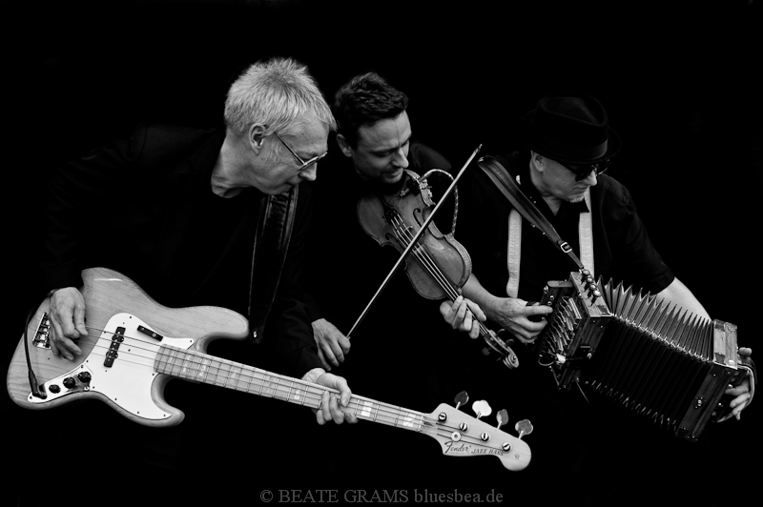

Michael Bentele  Lütticher Str. 64-66  50674 Köln  Germany  Tel: +49-171-33 71 690  www.cajunroosters.de  cr@cajunweb.de | Chris Hall  23 White Street  Derby DE22 1HB  England  Tel: + 44 1332 332336  www.swampmusic.co.uk  chrishall@swampmusic.co.uk | BOOKING AGENCY  Magnetic Music GmbH  Burkhardt + Weberstr. 69  72760 Reutlingen  Fon +49-7121-478605  Fax +49-7121-478606  www.magnetic-music.com

www.cajunroosters.de

CAJUN ROOSTERS3

Die ‚Cajun Roosters3’ spielen dampfende Südstaatenmusik wie man sie von den backporches westlich von New Orleans kennt.
Und da ist Jambalaya nur die Vorspeise.
Cajun gewürzt mit einem Schuss Louisiana Blues/Swamp-Pop und Zydeco.
Die Band des Engländers Chris Hall als Trio mit diatonischem Cajunaccordion, Fiddle und Gitarre. Chris Hall hat schon als Gast bei Paul McCartney und Bill Wyman und im legendären Cavernclub gespielt. An der Fiddle Hartmut Hegewald und an der Gitarre Michael Bentele. Die drei waren auf einer Klangkosmos Tour in 25 Städten NRWs unterwegs und haben jeden Abend vor vollen Häusern das Louisiana - Motto ‚Laissez les bon temps rouler’ praktiziert. Was den Kölnern ihr Karneval ist den Bewohnern von New Orleans ihr ‚Mardi Gras’, der fette Dienstag. Da werden keine Kamelle geworfen, sondern Perlenketten. Passend dazu spielt die Band den Song ‚Mardi Gras’, eine treibende Hymne aus den Sümpfen Louisianas.

Die Cajun Roosters3 spielen lebenslustige Tanzmusik aus den Sümpfen westlich von New Orleans. Wer ‚Schultze gets the Blues’ oder ‚Big Easy’ gesehen hat, weiß wie man in den Bayous feiert.

‚Bluesnews’ schreibt:
„Bands wie den „Cajun Roosters3“ – ob wie hier als Trio oder als selbstverständlich weiterhin existierendes Quintett – ist es vorbehalten, auch hierzulande dafür zu sorgen, dass die Wurzeln nicht in Vergessenheit geraten. In dieser Hinsicht sind die Herren Hall, Hegewald und Bentele Überzeugungstäter. Das Resultat ist Ehrlichkeit, die man dem Album anhört.“

Das Album ‚Cajun Roosters3: from the swamps and bayous of Louisiana’ wird 2009 als ‚2nd runner-up’ für beste CD einer Band die nicht aus Louisiana kommt, bei den CFMA-Awards in Louisiana ausgezeichent.

Die Cajun Roosters wurden mehrfach in Louisiana bei den CFMA Awards mit dem ‚Prix dehors de nous’ ausgezeichnet.
Im Jahr 2014 erhielt das Album 'Hell yeah' den Preis als
'Beste CD einer Band die nicht aus Louisiana kommt'.
2006/2007/2008/2009 erhielten sie in Raamsdonksveer (NL) unter fast 60 internationalen Bands den Preis als “Best European Cajun & Zydeco Band ” und ihr Frontmann Chris Hall wurde in vier Jahren in Folge als bester europäischer Cajun Akkordeonist ausgezeichnet.
Chris Hall - Diatonisches Akkordeon, Gesang
David Buyle - Fiddle, Scrubboard, Gesang
Michael Bentele / Hazel Scott – Gitarre

Infos unter
www.cajunroosters.de

